# 第2章 EOS7.6 开发体验

## 关键知识点

本章通过经典的“Hello World”案例，开始EOS 7.6 开发的最初体验，建立对EOS 7.6 最基本的感性认识。通过对案例的分析，帮助您更深刻地理解最核心的数据流转原理和处理过程。



**关键知识点：**

●

●

●

●

NUI 的基本使用

逻辑流的使用

运算构件的使用

参数的设置

## Hello World 案例描述

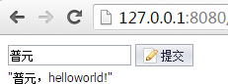本案例的需求是：在页面上输入姓名，点击【提交】按钮后，后台获取用户输入的姓 名，并将它与“Hello World!”字符串拼装成新的字符串，最后在页面上显示出新字符串。

**图2-1** Hello World 案例效果图

## Hello World 案例开发

通过“开始→程序→EOS Platform 7.6→EOS Studio”启动 EOS 的集成开发环境。启动后， 进入到 EOS Studio 的开发工作区。本案例的开发过程如图所示。

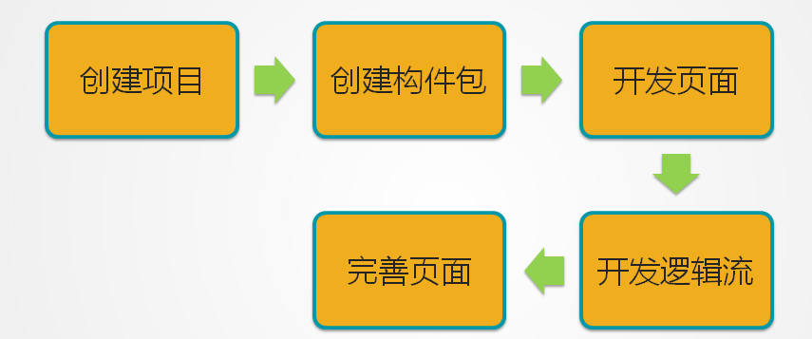

**图2-2** Hello World 案例开发过程图

详细的开发步骤如下：

##### 创建项目

创建EOS 空项目“EOSTrain”。

* + - 1. 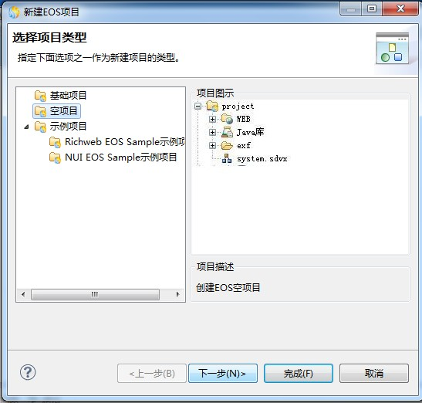单击菜单栏的“文件”，在弹出的菜单中选择“新建→EOS 项目”，弹出“新建 EOS 项目”的对话框，选择“空项目”，如图所示。

**图2-1** EOSTrain -选择项目类型

* + - 1. 点击【下一步】，填写新建项目所需的信息，在“项目名称”处输入 EOSTrain， 其它信息都是默认信息，如图所示。

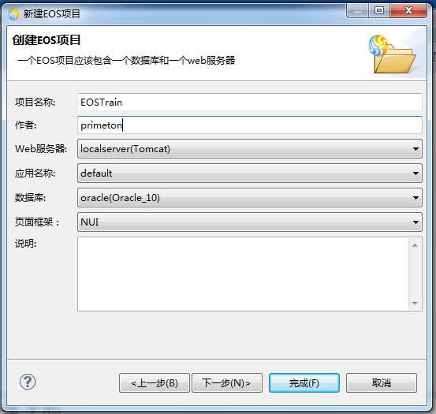

**图2-2** EOSTrain -填写项目信息

* + - 1. 点击【完成】，EOSTrain 项目创建成功。

##### 构件包设计

1. 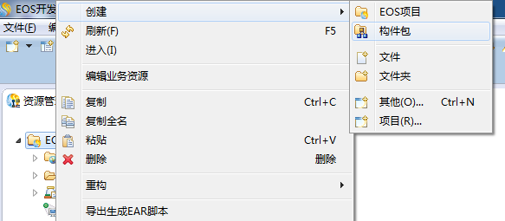在项目资源管理器视图中，右键单击“EOSTrain”，在弹出的菜单中选择“创建→构件包”，如图所示。

**图2-3** 新建构件包

1. 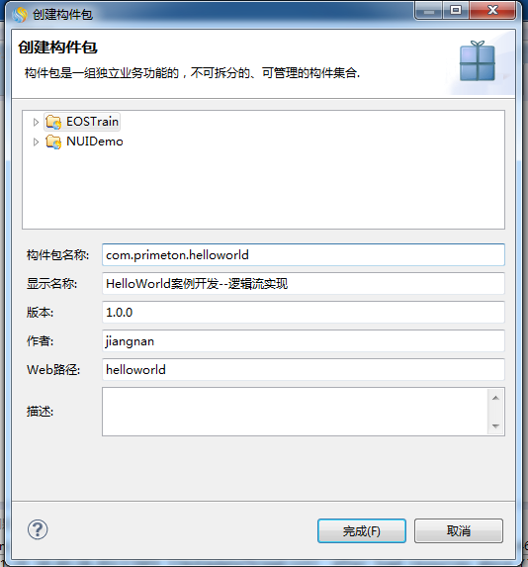在弹出的“创建构件包”对话框中，设置构件包名称为“com.primeton.helloworld”，显示名称为“HelloWorld 案例开发--逻辑流实现”，如图所示。点击【完成】，完成构件包的创建。

**图2-4** 创建构件包

1. 在资源管理器里，展开新建的构件包 com.primeton.helloworld，如图：

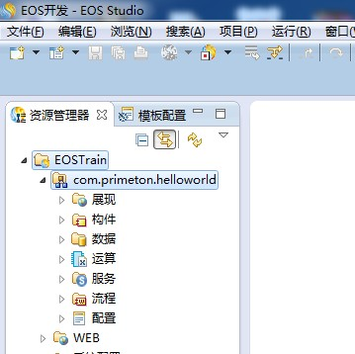

**图2-5** 构件包展现

##### 页面开发

1. 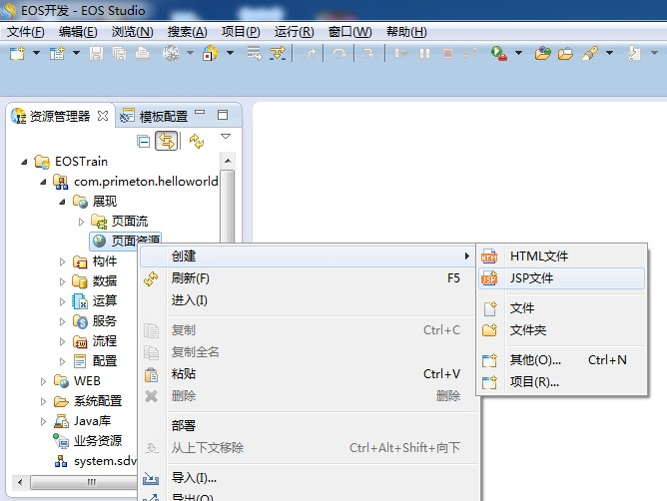在“资源管理器”中，展开“EOSTrain→com.primeton.helloworld→展现→页面资源”路径，在“页面资源”上点击右键，在弹出的菜单中选择“创建→JSP 页面”,如图所示。

**图2-6** 创建页面

1. 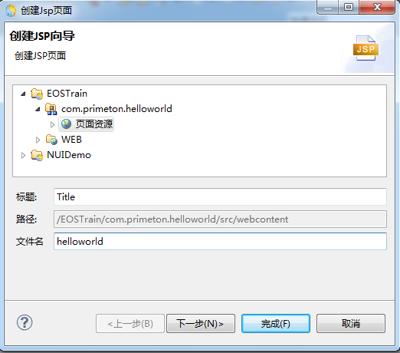在弹出的“向导”对话框中输入页面信息，如图所示，点击【完成】按钮，完成页面的创建。

**图2-7** 创建页面向导

创建“helloworld.jsp”页面之后，Studio 的“构件编辑器”会自动将刚刚创建的页面打开，会有默认的 HTML 标签和 script 标签。

1. 从“helloworld.jsp”左侧调色板工具找到“表单控件->Form”，拖拽“Form”到 JSP

文件中。

1. 从“helloworld.jsp”左侧调色板工具找到“表单控件->TextBox”，拖拽“TextBox”到“Form”中。设置“name”属性为“myname”。
2. 同上方法，拖拽出“Button”到“Form”中，并输入“onclick”对应的值为“sayhello()”。
3. 手工输入一个<div>标签，“id”为“info”，代码如下：

<divclass=*""*id=*"form1"*>

<inputclass=*"nui-textbox"*name=*"myname"* />

<aclass="nui-button" onclick="sayhello()"iconCls=*"icon-edit"*>提交</a>

</div>

<divid=*"info"*></div>

页面的 HTML 标签部分完成。

##### 逻辑流开发

1. 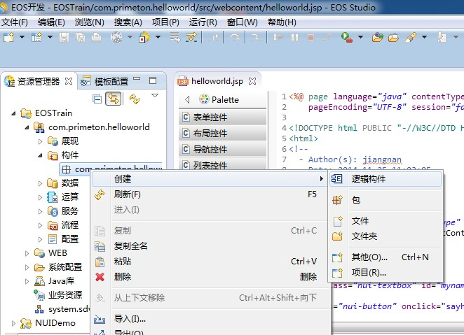在“资源管理器”中，展开“EOSTrain→com.primeton.helloworld→构件→ com.primeton.helloworld”路径，在“com.primeton.helloworld”上点击右键，在弹出的菜单中选择“创建→逻辑构件”，如图所示。

**图2-8** 创建逻辑构件

1. 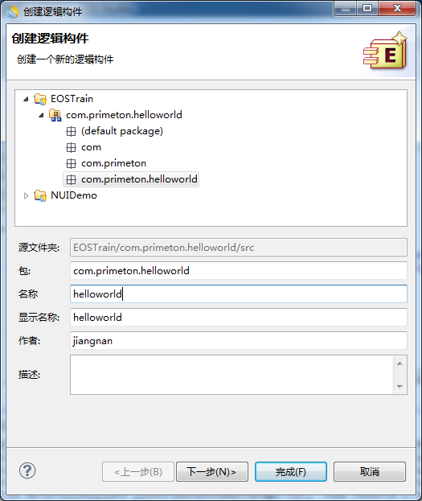在弹出的“创建逻辑构件”对话框中的“名称”项中输入“helloworld”，如图所示，点击【完成】创建逻辑构件。

**图2-9** 创建逻辑构件

1. 在最左侧“资源管理器”窗口中，展开“EOSTrain→com.primeton.helloworld→构件→ com.primeton.helloworld”，找到刚刚创建的逻辑构件 helloworld.componentType，右键，在弹出菜单中选择“创建→逻辑流”，弹出的“创建逻辑流向导”对话框，输入相应的逻辑流信息，如图所示，点击【完成】，结束逻辑流的创建。

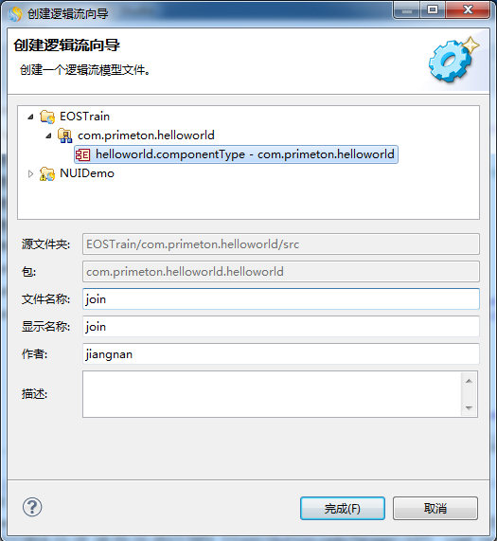

**图2-10** 创建逻辑流

创建“join”逻辑流后，Studio 的“构件编辑器”会自动打开刚创建逻辑流。

1. 双击逻辑流的空白处，在弹出的“逻辑流属性设置”对话框中，设置逻辑流的参数和返回值。具体设置信息如图所示。点击【确定】按钮完成设置。

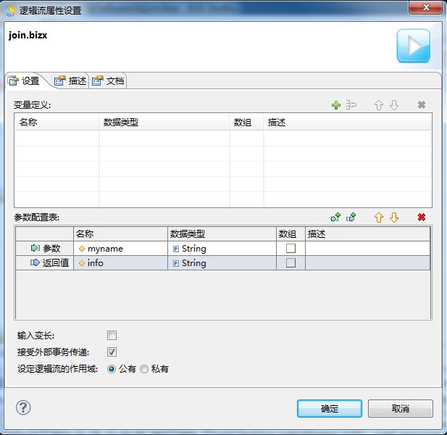

**图2-11** 设置逻辑流参数

1. 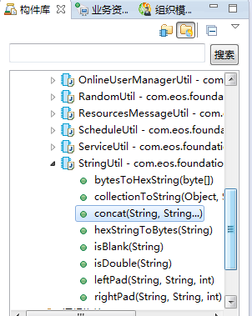在 EOS Studio 最右侧的“构件库视图”窗口中点击工具条上第二个按钮，打开构件库，找到 com.eos.foundation ->运算逻辑 ->StringUtil -> concat()，如图所示。

**图2-12** 构件库

按住鼠标左键，将“concat()”该运算逻辑拖拽到“join.bizx”中。

1. 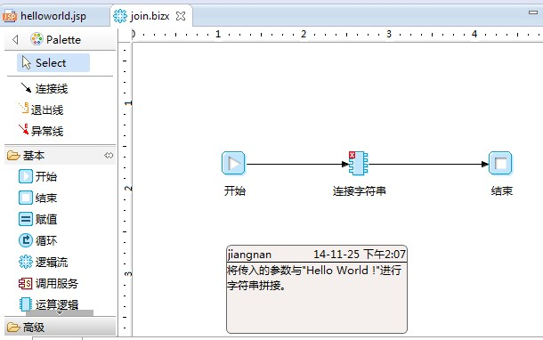打开逻辑流所在的“构件编辑器”中的“选用板”，选择“连接线”依次连接“开始”，“concat”和“结束”图元。同页面流设计类似，我们修改“concat”的名称为“连接字符串”，并拖拽“注释”图元，写明操作。最终的逻辑流如图所示：

**图2-13** 设计逻辑流



逻辑流：是EOS产品的一个核心组成部分，用图形化的方式来描述业务处理逻辑，即用"画图"的方式来"写代码"。逻辑流可以使用图元控制事务、循环、调用运算逻辑、调用服务、调用子逻辑流和处理异常等操作将小粒度的运算逻辑组装成业务逻辑。

1. 双击“连接字符串”运算逻辑图元，在弹出的“运算逻辑属性设置”对话框中， 可以看到 concat 有两个输入参数 joinString / strings，一个返回值out0。

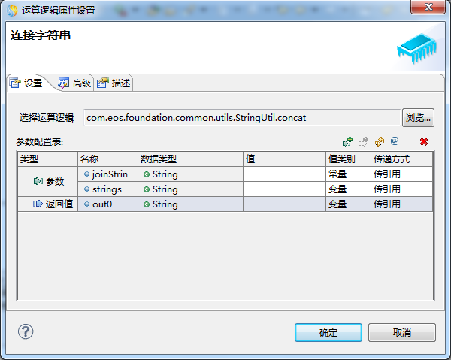

**图2-14** concat 运算

点击 ，增加第三个参数 param1。

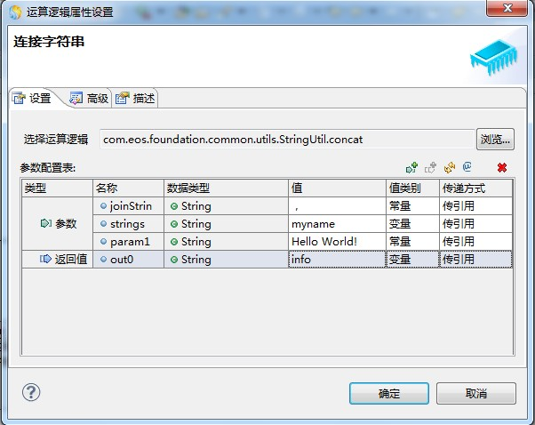设置参数与返回值：第一个参数值为：逗号，值类型为常量。第二个参数为：myname， 值类型为：变量，可以用 alt + / 来提示得到。第三个参数值为：“Hello World!”值类型为：常量。返回值为：info，同样可以利用提示得到。它们的值设置如图所示。

**图2-15** concat 运算逻辑参数设置对话框



**运算逻辑的参数值类别：**

* 常量：是一个固定的值。如果值没填就会按照参数类型生成默认值（如String 类型就是 null，int 类型就是 0）。常量可用于参数类型为 int、String 等基

本的数据类型。

●

●

变量：是指在存在于数据上下文且能获取到中的属性名称。

表达式：一个符合 Java 语法的有结果的 Java 表达式，如"a==b"。

**运算逻辑的返回值类型：**

* 变量：将运算逻辑的返回结果按照变量名称存入到数据上下文中。**参数传递方式：**
* 传值：将参数序列化/反序列化后生成一个克隆对象，将克隆对象的引用传给调用的方法。
* 传引用：是将参数变量的引用传到调用的方法中，是缺省的传递方式。

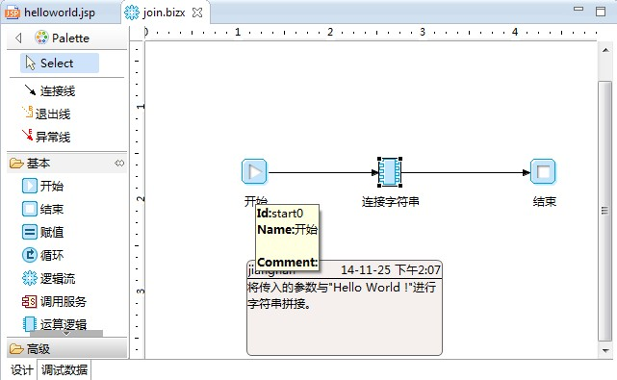保存 join.bizx,concat 图元上的红色错误提示消失。如图:

**图2-16** 逻辑流



Alt+Enter：选中构件编辑器中的一个图元或者连线或者空白处，按住 ALT，然后敲 Enter

键，可以快速打开属性设置对话框。

Alt+s：图元的“显示名称”与“名称”之间进行切换。

##### 完善页面

1. 参照 Demo 中的示例代码，打开 http://127.0.0.1:8080/default/demo/index.jsp 页面，点击左侧菜单“快速入门 -> 数据验证 ->表单：文本显示”，查看 code 页面，找到如下代码：

function submitForm() {

var form = new nui.Form("#form1"); form.validate();

if (form.isValid() == false) return;

//提交数据

var data = {forms:form.getData()}; var json = nui.encode(data); nui.ajax({

url: "org.gocom.components.nui.demo.TForm.saveForm.biz.ext",

type: "post", contentType:'text/json', data: json ,

success: function (text) {

alert("提交成功，返回结果:" + nui.encode(text.returnForms));

}

});

}

1. 将上面代码拷贝到“helloWorld.jsp”文件的<script>标签内，并修改：

**function** sayhello() {

**var** form = **new** nui.Form("#form1");

//提交数据

**var** data = form.getData();

**var** json = nui.encode(data);

nui.ajax({

url: "com.primeton.helloworld.helloworld.join.biz.ext", type: "post",

contentType:'text/json', data: json ,

success: **function** (text) {

document.getElementById("info").innerHTML=nui.encode(text.info);

}

});

}

本案例说明：

1）function sayhello（）: 与 Button 里 面 的 onclick=”sayhello” 对 应 ； 2）com.primeton.helloworld.helloworld.join：在 studio 的资源管理器中找到 join 的逻辑流，鼠标右键点

击并复制全名，将复制的全名粘贴到 url 中的.biz.ext 前面；

3）text.info：info 与逻辑流的返回值对应；

## 测试运行



**1.** 保存刚创建编辑的所有文件。

**自动构建：**

点击 EOS Studio 菜单中的【项目】，可以看到默认勾选了【自动构建】。

自动构建功能是指编辑任何 EOS 构件资源，保存时不需手工编译，开发环境会将正在开发的构件资源编译到项目的输出路径中去。

在调试服务器启动的情况下，保存更改后的构件资源，开发环境就会立刻将正确的编译结果文件自动同步到服务器上。

1. 点击工具栏上的图标“启动按钮”，选择项目“EOSTrain”，启动服务器并确保服务器启动正常。
2. 在“资源管理器”中，展开“EOSTrain→com.primeton.helloworld→展现→页面资源→helloworld.jsp”路径，右键点击“helloworld.jsp”，在弹出的菜单中选择“复制 URL”，如图所示。

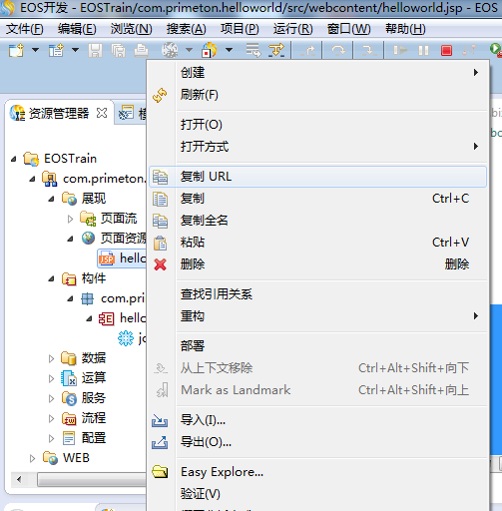

**图2-17** 复制页面URL

1. 服务器正常启动后，打开 IE 浏览器，本教程中所有访问页面都采用 IE 浏览器。
2. 在 IE 浏览器地址栏点击右键，选择“粘贴”，将 “http://127.0.0.1:8080/default/helloworld/helloworld.jsp”复制到地址栏，回车，界面如图所示。

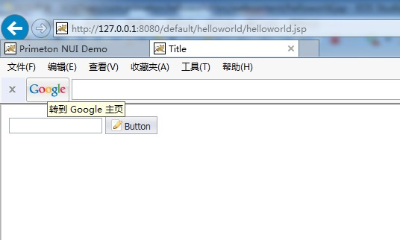

**图2-18** 输入页面

1. 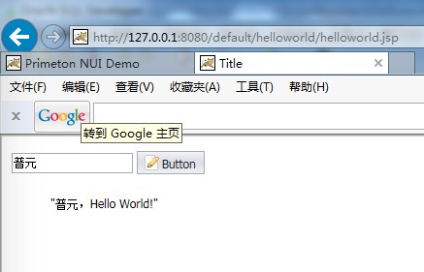在输入框输入“普元”，点击【提交】按钮，运行结果显示如图所示。

**图2-19** 运行结果

**知识点解读：**

* **Form 数据组装：form.getData()，按控件 name 组装**
* **提交时序列化（encode）**
* **逻辑流参数按名称匹配**
* **Ajax 为异步调用，必须通过回调函数获取返回值**

本案例说明：

1. jsp 中定义的 myname 应该和逻辑流的参数（myname）写法一致；
2. 逻辑流定义的返回值、与 concat 构件的返回值以及 jsp 中 text.info 中的 info 一致；
3. concat 构件的功能以及参数定义可以参考 studio 帮助→帮助内容→使用 concat 在搜索栏中进行搜索即可；

## 数据流转原理



在本节中，将通过在逻辑流设置断点的方式，分析数据流转原理。

**调试快捷键：**

F4：设置/取消断点；F5：单步跳入；F6：单步跳过；F7：单步返回；F8：运行结束

* + 1. 如图所示，在逻辑流“开始”图元上右键，添加断点。

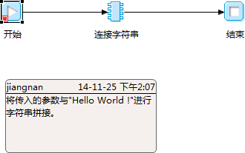

**图2-20** 设置断点

* + 1. 在 浏 览 器 中 访 问 页 面 的 URL “http://127.0.0.1:8080/default/helloworld/helloworld.jsp”，在页面的输入框输入“普元”，然后点击【提交】按钮，Studio 会自动打开“调试透视图”，同时程序会暂停在断点处，这时 studio 右上方窗口的“EOS 变量”视图中可以查看到数据上下文中的数据区及数据，如图所示。

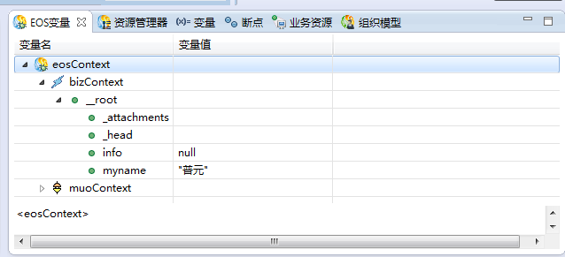

**图2-21** 连接字符串前页面流的数据上下文

从图中可以看到，逻辑流引擎根据request 的对象信息产生了逻辑流上下文bizContext， 里面包括了从页面传过来的 myname 的值。

* + 1. 在点击单步跳入按钮“”，使断点停留在“结束”图元上，在 concat 作用下，字符串完成拼接，返回值 info 为“普元，Hello World!”。如图所示。

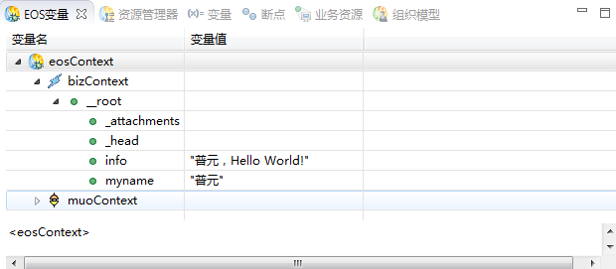

**图2-22** 连接字符串逻辑流的数据上下文

* + 1. 点击按钮“”，这时逻辑流运行结束，muoContext 和 bizContext 被销毁，程序回到了页面中。
    2. 打开浏览器可以看到，数据已经显示出来。

**知识点解读：**

●

●

●

**页面（NUI）访问到的数据上下文：请求上下文、会话上下文**

**逻辑流访问到的数据上下文：MUO 上下文（muoContext）、逻辑流上下文（bizContext）**

**工作流访问到的数据上下文：流程上下文**